Demografi – spørgsmål til teksten
Husk dine svar på spørgsmål tjener som dine noter til undervisningen!
Som det første: Gem dette dokument i din geografimappe på din PC eller på Lectio.
Spørgsmål og opgaver her er til teksten på http://www.geografi-noter.dk/hf-geografi-demografi.asp

Intro: Hvorfor er demografien vigtig?
- Hvilken triumf kan menneskeheden fejre?
- Hvilke problemer eller udfordringer følger dog med denne triumf?

1. Verdens befolkning
- Hvor længe har vores menneskerace eksisteret?
- På hvilken måde har mennesket i størstedelen af sin historie skaffet sig føde?
- Hvor mange mennesker mener man der levede i hele verden ved afslutningen af den sidste istid?
Landbrugsrevolutionen
- Hvor mange mennesker levede der i verden omkring vor tidsregningsbegyndelse (år 0) ?
- Hvad er forklaringen på at befolkningstallet var steget siden istidens afslutning?
- Hvilke usikkerheder var der forbundet med af ernære sig som bønder?
- Hvad er forklaringen på den fortsat lave befolkningstilvækst og at den gennemsnitlige levealder kunne være så lav som 30 år?
Den industrielle revolution
- Efter år 1800 begynder befolkningstallet at stige markant – find 3-4 forklaringer herpå i teksten.
  - …
  - …
  - …
  - …
Befolkningseksplosionen efter 1950
- Hvordan udvikler befolkningstallet i verden sig fra 1950- 2022?
- Hvad er forklaringen på denne befolkningseksplosion?
- Hvordan udvikler den gennemsnitlige levealder i verden sig fra 1950 til 2020?

2. Befolkningstilvækst
- Hvordan defineres ’den naturlige befolkningstilvækst’ ?
- Hvordan defineres ’den reelle befolkningstilvækst’?
- Aflæs den naturlige befolkningstilvækst i Danmark i figur 3 for henholdsvis
  - 1970 ….
  - 2020 …
- Hvorfor er antallet af fødte langt større i Pakistan end i Danmark – se tabel 1.

- Hvordan defineres begreberne:
  - Fødselsrate ..
  - Dødsrate …
- Kan du forklare hvad det helt konkret betyder hvis fødselsraten f.eks. er 18 ‰ ?
- Hvorfor ønsker vi at udtrykke antallet af fødte og døde i promille i stedet for i absolutte tal?

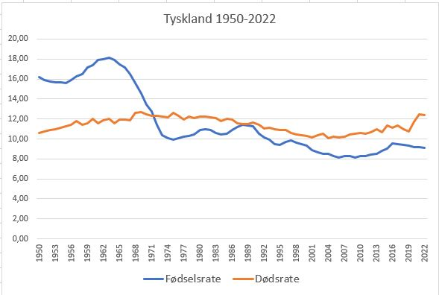
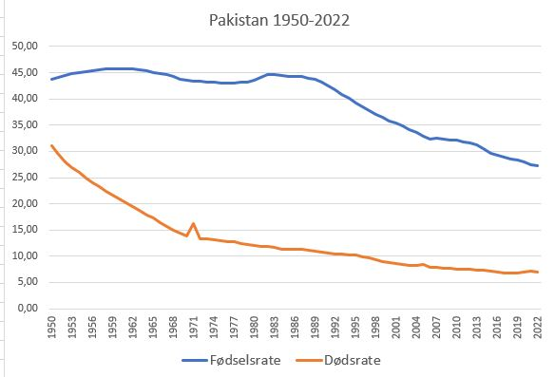
Figur 4 og 5 med fødsels- og dødsrate for Tyskland og Pakistan 1950-2020

- Hvad mener du er den væsentligste forskel på fødselsraten i de to lande?
- Hvad er den højeste fødselsrate i
  - Tyskland…
  - Pakistan …
- Hvad er karakteristisk for udviklingen i dødsraten i
  - Tyskland …
  - Pakistan ..
- Hvornår har Tyskland den største befolkningstilvækst ________ og hvad er den ca. i %? ______
- Hvornår har Pakistan den største befolkningstilvækst ________ og hvad er den ca. i %? ______
- Hvad er karakteristisk for befolkningstilvæksten i Tyskland efter ca. 1970?
- Hvad er karakteristisk for befolkningstilvæksten i Pakistan fra 1950 til ca. 1990?
- Med hvor mange mio. vokser befolkningen fra 1950-2020 i henholdsvis
- Tyskland ….
- Pakistan ….
- Beregn selv fødsels- og dødsrate samt befolkningstilvækst for følgende lande:
 | Portugal 2020 | Somalia 2020
Befolkningstal | 10.000.000 | 17.000.000
Antal fødte | 82.000 | 759.000
Antal døde | 123.000 | 194.000
Fødselsrate
Dødsrate
Befolkningstilvækst %

3. Samlet fertilitet
- Hvad betyder begrebet ’den samlede fertilitet’ ?
- Hvor mange børn skal hver kvinde have for at befolkningstallet hverken falder eller stiger (reproduktionstallet) ?
- Hvis hver kvinde får mere end 2,1 barn så vil befolkningstallet: stige eller falde?
- Hvis hver kvinde får mindre end 2,1 barn så vil befolkningstallet: stige eller falde?
- Hvordan kan man illustrere korrelationen mellem samlet fertilitet og økonomisk velstand i et korrelationsdiagram?
BNP pr indb.
Samlet fertilitet

- Hvorfor får kvinder i verdens fattige lande flere børn end i de rige lande – nævn 3-4 forklaringer
  - …
  - …
  - …
  - …
- Hvorfor får kvinderne i de rige lande færre børn …?
  - …
  - …
  - …

4. Aldersstruktur (aldersfordeling)
- Hvilke tre aldersgrupper vil man normalt interessere sig for i demografien?
  - … årige
  - … årige
  - … årige
- Hvad er karakteristisk for aldersfordelingen i:
  - Tyskland …
  - Pakistan …
- Hvordan kan aldersfordelingen forklare at
  - Tyskland havde en højere dødsrate …?
  - Pakistan en lavere dødsrate …?
- Hvad betyder aldersfordelingen i de to lande for den fremtidige befolkningsudvikling
(den demografisk træghed / momentum)?
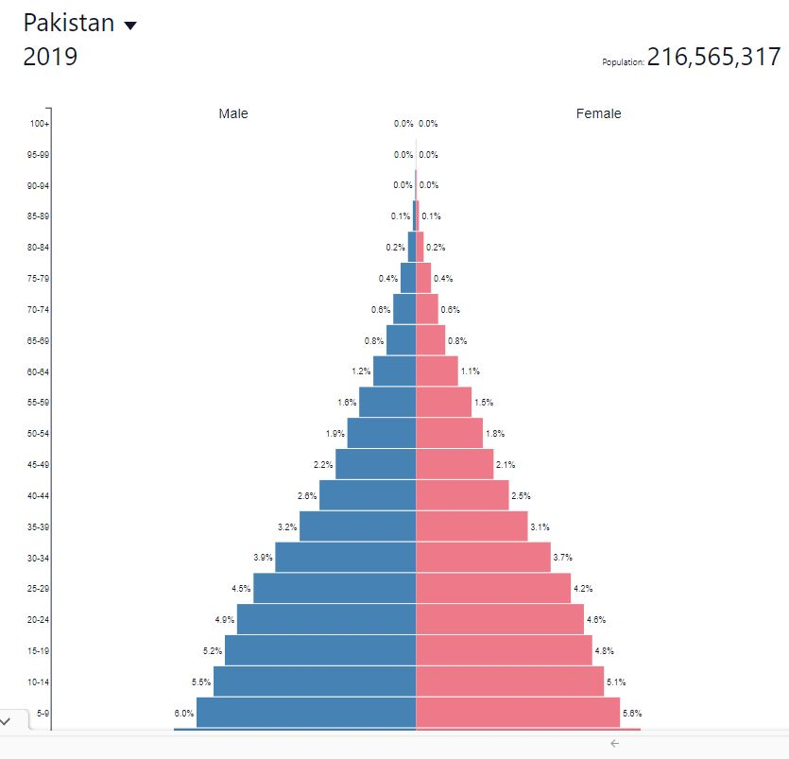
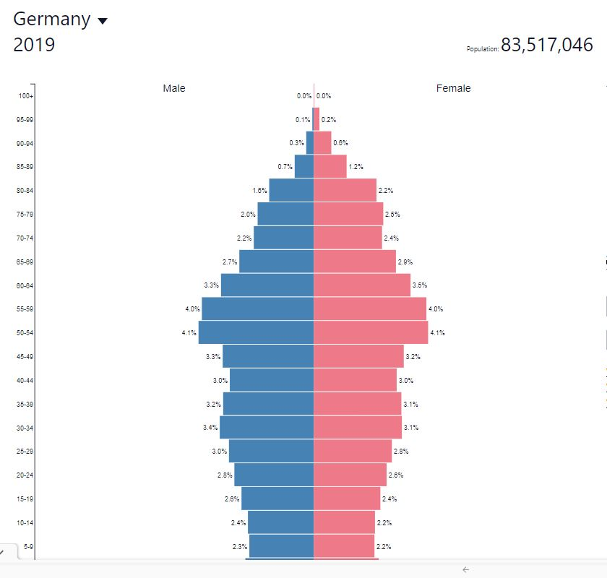

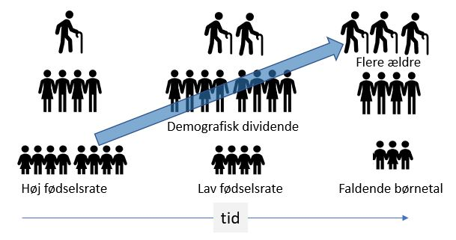
- Forklar begrebet ’demografisk dividende’ med udgangspunkt i figuren her:
- Hvilke af de to lande (Tyskland eller Pakistan) vil opleve en demografisk dividende i de kommende år?
- Vil er ’demografisk dividende’ nødvendigvis være positivt for landet?

5. Demografisk metode
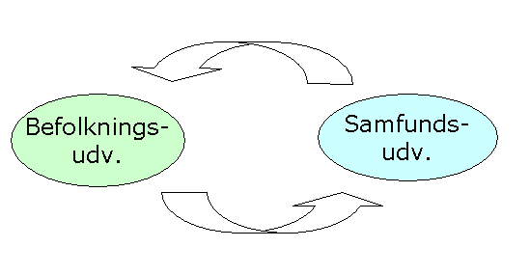
- Hvordan kan denne model bruges til at beskrive den demografisk metode?
- Prøv at bruge de tre taksonomiske niveauer i forhold til nedenstående figur 4-5:
 | Tyskland | Pakistan
Beskrive …
Analysere ..
Vurderende /
perspektivere

6. Demografisk transition

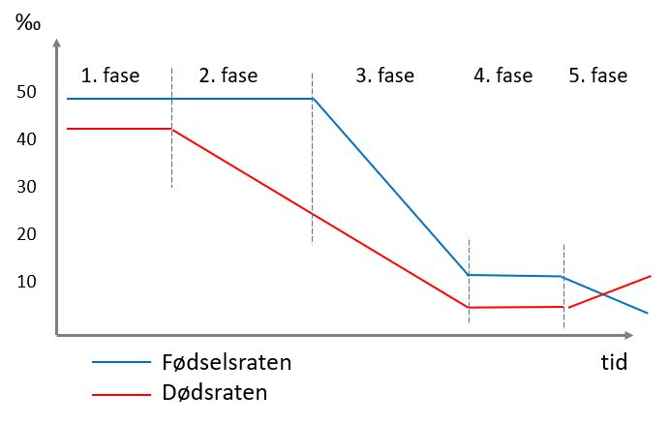
- Hvad hedder modellen herunder:

- Hvad menes der med en demografisk transition?
- Hvordan aflæser man befolkningstilvæksten i modellen?
- I hvilken fase er befolkningstilvæksten henholdsvis:
  - Lille: ….
  - Stigende …
  - Faldende
  - Meget lille eller negativ
- I den fase hvor befolkningstilvæksten er stigende – skyldes det så stigende fødselsrate eller faldende dødsrate?
- Hvad kalder man også modellen 2. fase?
- Hvad er forklaringen på den stigende dødelighed i 5. fase?
- Prøv igen at se på befolkningskurverne for Tyskland og Pakistan.
Hvilke af de fem demografiske faser gennemgår de to lande hver især i den viste periode (1950-2020) ?

7. Danmarks demografiske transition

Nedenfor er vist udviklingen i fødsels- og dødsrate for Danmark 1735-2001.
Nu skal du prøve at ANVENDE transitionsmodellen som et værktøj til at beskrive Danmarks demografiske udvikling de sidste 250 år og forklare de enkelte faseskift i den danske udvikling.

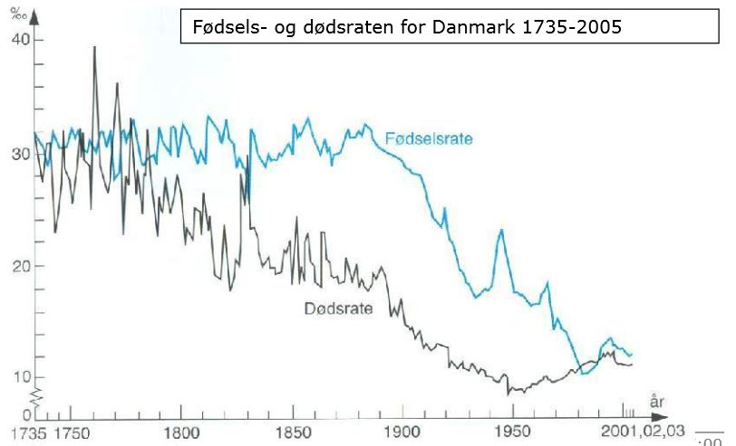

Spørgsmål til den danske udvikling
Mens du læser teksten (s. 11-14), kan du prøve at besvare nedenstående spørgsmål:
- Hvad er forklaringen på den høje fødselsrate ( > 30 promille) i 17-1800-tallet?
- Hvorfor er dødeligheden også meget høj i 1700-tallet?
- Hvornår begynder dødeligheden at falde?
- Nu kan du også sige hvornår den 1. fase slutter og 2. fase begynder?
- Hvilke forklaringer giver teksten på faldet i dødeligheden?
  - …
- Hvornår er befolkningstilvæksten størst og hvornår er den mindst?
- Hvornår sker der et markant fald i fødselsraten?
Hvilke forklaringer giver teksten på dette fald?
- Forklar årsagen til 'babyboomet' i midten af 1940'erne og igen i 1960'erne og 1990'erne ?
- Trods de små 'babybooms’ så fortsætter fødselsraten med at falde i efterkrigstiden - HVORFOR?
- Hvorfor begynder dødeligheden at stige i efterkrigstiden?
- Kan den danske udvikling opdeles i transitionsmodellen 5 faser? Marker de enkelte faser i figuren…

8. Aldersbetinget fertilitet
- Hvad betyder aldersbetinget fertilitet – eller forklar hvad det betyder når der udfor 15-19 årige står tallet 12 i 1980?
- Hvilken aldersgruppe fik flest børn i 1980?
- Hvilken aldersgruppe får flest børn i 2020?
- Hvad er det for en udvikling i de danske kvinders fødselsmønster som tabellen kan dokumentere?
